Лабораторная работа 2

«Управление манипулятором»
Материалы для ЛР расположены в гугл-папке [чтение по ссылке].
“АРиМС-2025.03 [для студентов]”, URL: https://drive.google.com/drive/folders/1CuPhrVKBMqDwgHCD5Y0kTa5DY3oeG1cT

Вебинар ЛР-2 с комментариями к заданию (2023г. 1ч30мин), URL: https://bbb-records.edu.nstu.ru/playback/presentation/2.3/42225931ecb66ee7be6e3ec7f0c5176543186a2c-1663386496945
(Обратите внимание на то, что задание текущего года немного отличается от обсуждаемого в вебинаре)
- - 04 мин 45 сек - Размещение файлов ttm и ttt
- - 08 мин 30 сек - Модель манипулятора ABB IRB140
- - 11 мин 00 сек - Задача обратной кинематики
- - 15 мин 00 сек - Задание по ч.1 определение допустимых углов соединений
- - 20 мин 00 сек - Задание по ч.1 Создание кубика груза
- - 30 мин 00 сек - Задание по ч.2 Установка актуатора. Захват
- - 51 мин 00 сек - Задание по ч.2 Установка актуатора. Особенности работы Vacuum Cup
- - 53 мин 30 сек - Задание по ч.3 Установка доп. инструментов (welder, painter)
- - 57 мин 30 сек - Задание по ч.4 Примеры индивидуальных задач
- - 1 ч 21 мин 00 сек - Программное управление захватом sim.setInt32Signal

Задание 2
Требования к отчету 3
Ход работы 4
[Часть 1. Знакомство с манипулятором] 4
[Часть 2. Установка актуатора] 8
[Часть 3. Установка инструментов] 12
[Часть 4. Индивидуальные задания с инструментами] 14
Написание простого скрипта 14
Встроенные функции 15
Получение идентификатора объекта сцены 15
Управление положением и направлением 16
Задача: захват-клешни 18
Задача: вакуумный захват 19
Задача: обработка объекта (покраска, сварка) 20
Материалы для изучения 25
Приложение.1 Основные команды CoppeliaSim на языке Python3 для выполнения работы 25
Приложение 2. Импорт STL-файлов 27

Цель: Освоить работу с моделью 4-осевого манипулятора. Познакомится с видами актуаторов доступными в CoppeliaSim.

Задание
[Часть 1. Знакомство с манипулятором]
- Получить (скачать) файлы моделей и сцен и разместить их в системной папке CoppeliaSim для быстрого доступа из симулятора
  - Файлы моделей *.ttm поместить в папку “./CoppeliaSim/models/_my2024”
  - Файлы сцен *.ttt поместить в папку “./CoppeliaSim/scenes/_my2024”
- На новой пустой сцене:
  - Добавить и разместить модель “./_2022.09/IRB140_Lab2.ttm”
  - Создать несколько моделей кубиков (cuboid) заданного размера
- Изучить структуру модели манипулятора и назначение составных частей.
- Изучить степени свободы следующих узлов манипулятора: rjoint_0, rjoint_1, rjoint_2, rjoint_3. Зафиксировать в таблице 1 отчета значения минимального допустимого углового положения (Pos. min) и разрешенного диапазона (Pos. range) и вычислить значение максимального допустимого углового положения (Pos. max) .
- Нанести на схему манипулятора, для каждого поворотного узла, информацио знаке и значениях крайних положений на рис 3.в.
- Получить внешний вид манипулятора при различных комбинациях крайних положений узлов манипулятора. Зафиксировать в таблице 2 отчета снимки экрана манипулятора с соответствующим им угловым значениям поворотных узлов. Рассмотреть не менее 3 комбинаций угловых значений.
- Запустить режим симуляции и освоить прием управления положением манипулятора, через указание координат целевой точки - объекта “manipulationSphere”
[Часть 2. Установка актуатора]
- Добавить дополнительные точки крепления (ForceSensor) эффекторов у манипулятора
- Добавить на сцену и присоединить к точкам крепления (ForceSensor) указанные модели захватов
- Расположить в пространстве точки крепления (ForceSensor) и модели захватов так, чтобы они могли зажать кубики-грузы.
- Провести проверку надежности удержания груза всеми захватами:
  - Запустить симуляцию, дождаться смыкания удерживающих элементов моделей на кубиках-грузах
  - Выполнить перемещение в ручном режиме целевой точки манипулятора в стороны(вверх, влево, вправо) и оценить надежность удержания
  - Сделать общий снимок со всеми захватами и кубиками зафиксировать результаты в отчете
[Часть 3. Установка инструментов]
- Выбрать модель захвата, которая надежно удерживает груз по результатам проверки. Удалить с сцены все модели захватов, кроме выбранной.
- На освободившиеся точки крепления (ForceSensor) присоединить модели инструментов: вакуумный захват, сварочный аппарат, пульверизатор
- Расположить в пространстве модели захватов так, чтобы они могли взаимодействовать с кубиками.
- Запустить симуляцию и ознакомиться с работой каждого инструмента. Изучить режимы работы и назначение управляющих кнопок в принадлежащим инструментам графическим окнам.
[Часть 4. Индивидуальные задания с инструментами]
- Получить индивидуальный вариант по задачам
  - для клешневого захвата Gripper
  - для вакуумного захвата VacuumCup
  - для инструмента окраски, либо инструмента сварки/резки
- Согласно варианту открыть соответствующую файл сцену
- Закрепить соответствующий варианту инструмент на манипулятор
- Составить маршрут перемещения инструмента для выполнения задачи.
- Для этого найти последовательность из не менее 5 точек (их координат и направлений)
- Зафиксировать найденные точки в отчет, к каждой точке приложить снимок экрана

Требования к отчету
Формат .*docx
Название: Группа_ЛР#_Фамилия1_Фамилия2.docx
——————————————————————————————————————

Ход работы

[Часть 1. Знакомство с манипулятором]
CoppeliaSim позволяет использовать заранее подготовленные модели роботов. Все файлы-модели с системным расширением *.ttm и размещенные в папке “./CoppeliaSim/models/” доступны из окна библиотеки моделей.
- Создать новую пустую сцену
- Из левого окна библиотеки моделей моделей перенести на сцену модель робота “IRB140_Lab2.ttm”. Разместить модель в центре сцены, используя окно указания абсолютных координат (x=0, y=0)
- Добавить модели кубиков
  - со стороной 3 см плотностью 1000 кг/м^3
  - расположить кубики в одну линию перед роботом на отметке x=+0.5, с равным расстоянием между центрами кубиков 0.25
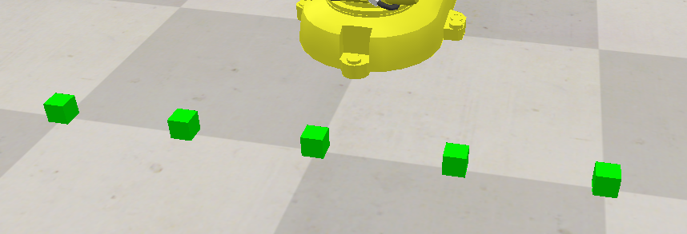
рисунок 1. Расположение кубиков

- У кубиков выставить настройки (рис. 2)
  - Выставить флаги “Collidable”, “Detectable”, “Measurable” на вкладке “Common” окна свойств. Данные флаги позволяют объекту быть видимым для датчиков в режиме симуляции.
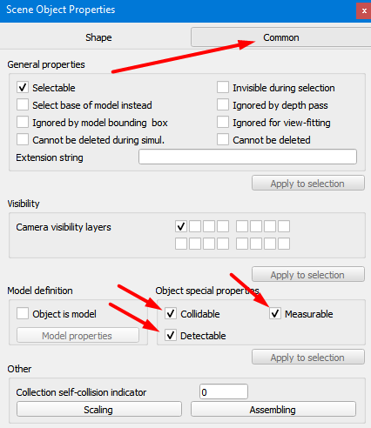
рисунок 2. Настройка свойств объекта
Используемая модель манипулятора имеет 6 осей вращения и открытую кинематическую цепь. В данной работе будут использованы только 4 оси (рис.3.а,б)
а) | 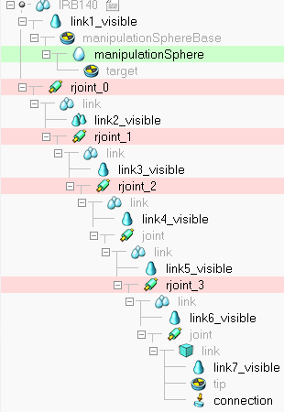 | в) | 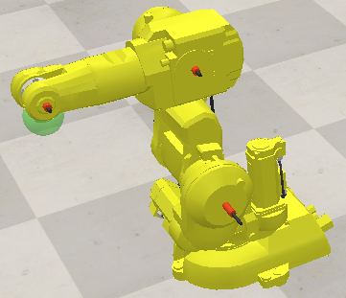
 |  | б) | rjoint_0  rjoint_2  rjoint_3  rjoint_1
рисунок 3. Представление модели:
а - в окне иерархии классов; б - в окне 3d-сцены CoppeliaSim;
в - схема соединения составных частей.

Осмотрим поворотные узлы rjoint_0,1,2,3. Получим их значения параметров минимального допустимого углового положения (Pos. min) и разрешенного диапазона (Pos. range), используя которые, легко вычислить значение максимального допустимого углового положения (Pos. max) и составить представление о рабочей зоне. Полученные значения возможно нанести на схему рис. 3.в.

Для получения понимания о том, как угловые положения нескольких узлов влияют на итоговую позу манипулятора, последовательно зададим несколько комбинаций значений Position у поворотных узлов rjoint_0,1,2,3.
Пример: rjoint_0 = 0°; rjoint_1 = 45°; rjoint_2 = -45°; rjoint_3 = 90°;
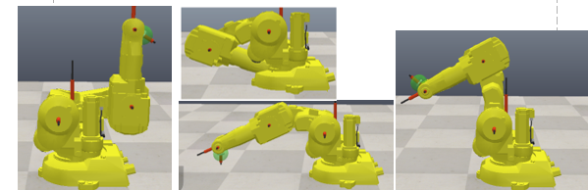
рисунок 4. Примеры положений при различных угловых комбинациях

Данная модель манипулятора имеет возможность решать обратную задачу кинематики, т.е. самостоятельно вычислять угловые положения всех поворотных узлов (осей) для достижения заданной координаты рабочей точки инструмента.
Перемещайте и изменяйте направление объекта сцены “/IRB140/link1_visible/manipulationSphereBase/manipulationSphere" при включенном режиме симуляции. Обратите внимание на ситуации, когда целевая точка “manipulationSphere” выходит за границы рабочей области. Порядок действий (рис. 5):
- Запустить симуляцию
- Выделить объект целевой точки “manipulationSphere”
- Выбрать инструмент перемещения объектов или изменения направления
  - “Object/Item translation/Position” - кнопка 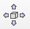 горизонтальной панели
  - “Object/Item Rotation/Orientatin” - кнопка горизонтальной панели
- Выбрать режим перемещения с помощью мышки (вкладку Mouse Translation)
- Выбрать шаг перемещения
- Выбрать оси координат, вдоль которых разрешено перемещать (одновременно могут быть выбраны максимум две оси)
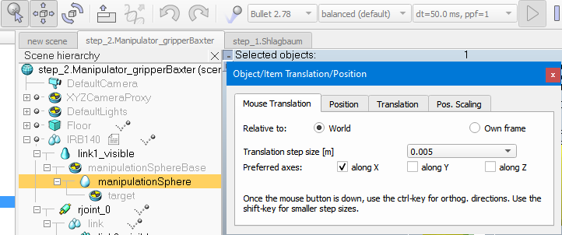

2
3
4
5
6
1
рисунок 5.1. Порядок действий для перемещения целевой точки “manipulationSphere”


рисунок 5.2. Демонстрация режима решения обратной задачи кинематики

[Часть 2. Установка актуатора]
Объект ForceSensor относится к типу соединение и в ряде случаев используемый для создания точки неподвижного соединения наряду с объектами 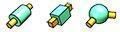 Joint. Обратите внимание на строгое чередование типов: твердое тело - соединение - твердое тело - …. и т. д.

На этом этапе работы произведем выбор эффектора для удержания груза. Выбор будем проводить из имеющихся моделей захватов путем проверки насколько надежно удерживается кубик.
- В режиме остановленной симуляции выставим предварительное положение робота, чтобы расположить рабочую точку инструмента ближе к кубикам. Для этого нужно найти/вычислить соответствующие:
  - значение координат целевой зеленой сферы “manipulationSphere”
  - значения углов поворотных узлов rjoint 0,1,2,3
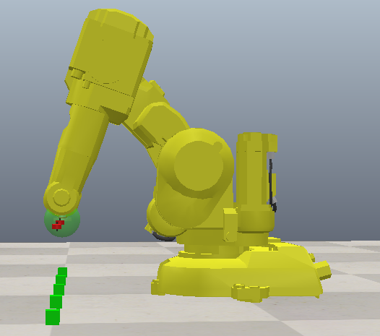
рисунок 6.1. Начальное положение манипулятора

- Добавить несколько (четыре) дополнительных объектов типа ForceSensor на сцену. Разместить их в иерархии объектов на одном уровне с объектом “tip”.
Для добавления нажмите ПКМ на свободной области сцены и выберите пункты “Add –>ForceSensor”
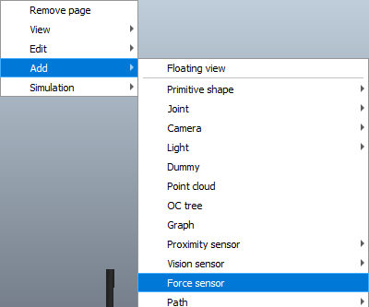
рисунок 6.2. Добавление объекта ForceSensor

- Добавленные объекты ForceSensor переименовать в “connection”
- Изменить положение объектов ForceSensor на оси Y, так, чтобы расстояние между ними составляло 0,25 м и они располагались над кубиками (рис 6.3)
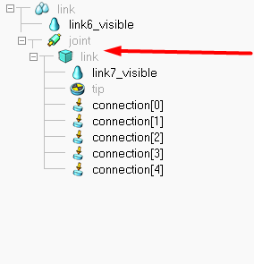
рисунок 6.3. Вид и расположение объектов ForceSensor в иерархии сцены

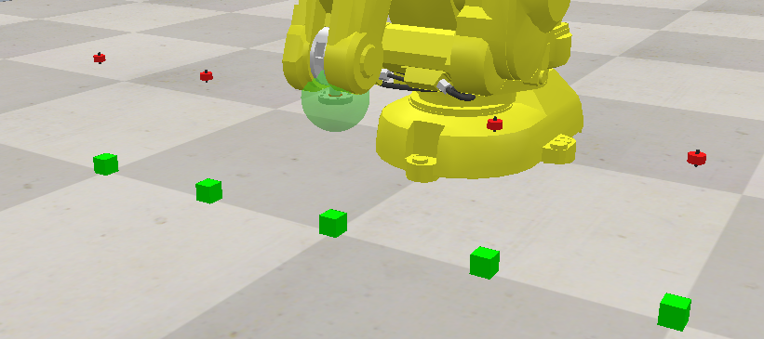
рисунок 6.4. Вид и расположение объектов ForceSensor в окне 3d вида
- В окне библиотеки моделей найдите и перенесите на сцену следующие модели захватов:
  - ./components/grippers/RG2
  - ./components/grippers/FrankaGripper
  - ./components/grippers/YuMiGripper
  - ./components/grippers/ROBOTIQ85
  - ./_2022.09/BaxterGripperWithGUI
- В окне иерархии сцены присоедините модели захватов как дочерние элементы к объектам ForceSensor.

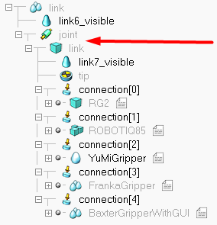
рисунок 6.5. Вид и расположение моделей захватов в иерархии сцены

- Расположите в пространстве модели захватов так, чтобы они могли зажать кубики-грузы. На этом шаге лучше вводить точные значения положений и направлений в соответствующие окна, но в режиме координат относительно родительского элемента “Relative to: Parent frame”.
  - “Object/Item translation/Position” - кнопка  горизонтальной панели
  - “Object/Item Rotation/Orientatin” - кнопка горизонтальной панели

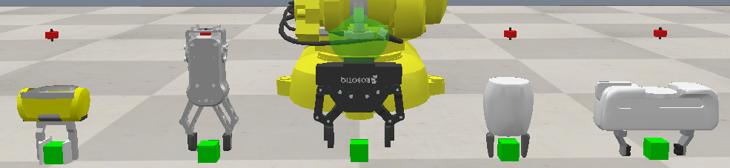 | 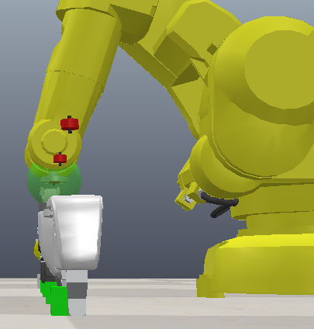
рисунок 6.6. Вид расположения моделей захватов в окне 3d вида

- Запустите режим симуляции
- Некоторые модели захватом самостоятельно начнут “cжимать” груз
- Модель захвата “BaxterGripperWithGUI” имеет графическое окно для управление состоящее из двух кнопок:
  - open - приводит к раскрытию зажимов захвата и освобождению груза
  - close - приводит к смыканию зажимов захвата и удержанию груза
Данное окно отображается только в режиме симуляции и только при выделенной модели
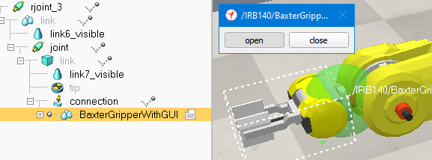

1
2
3
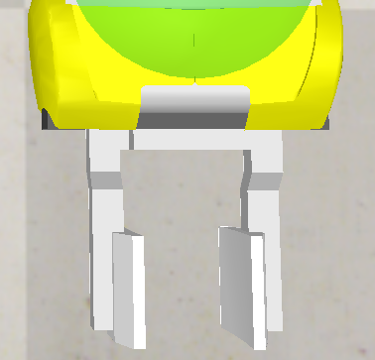 | 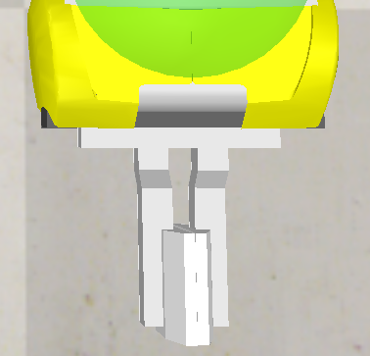
Состояние открыт (open) | Состояние закрыт (close)
рисунок 6.7. Вид окна управления BaxterGripperWithGUI“”

- Перемещая объект целевой точки “manipulationSphere” поднимите грузы и оцените результаты

[Часть 3. Установка инструментов]
Удалим модели захватов манипулятора, т.е. все дочерние модели у элементов “connection”, тем самым освободим крепежные места для следующих инструментов.

рисунок 7.1. Вид и расположение объектов ForceSensor в окне 3d вида

В окне библиотеки моделей найдем и перенесем на сцену следующие модели инструментов:
- одну из моделей захватов, которая надежно удерживает кубик-груз
- ./_2022.09/BaxterVacuumCupWhithGUI.ttm
- ./components/modifires/welding_tourch (Сварочный/режущий инструмент)
- ./components/modifires/Paint_Gun (Пулевизатор для покраски)
  - рекомендуемая высота инструмента относительно connection -
Z= +0.01

В окне иерархии сцены присоединим модели захватов как дочерние элементы к объектам connection
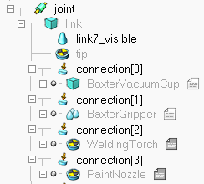
рисунок 7.2. Вид и расположение моделей инструментов в иерархии сцены

Расположим в пространстве модели инструментов так, чтобы они могли взаимодействовать или касаться кубиков.
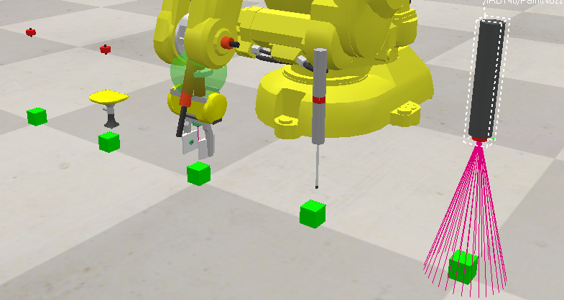
рисунок 7.3. Примерный вид расположения моделей инструментов

Запустите симуляцию и ознакомитесь с работой каждого инструмента. Обратите внимание, что каждый из них имеет графическое окно с настройками режимов работы, которое становится видимым при выделении объекта инструмента (у некоторых моделей только в режиме симуляции).
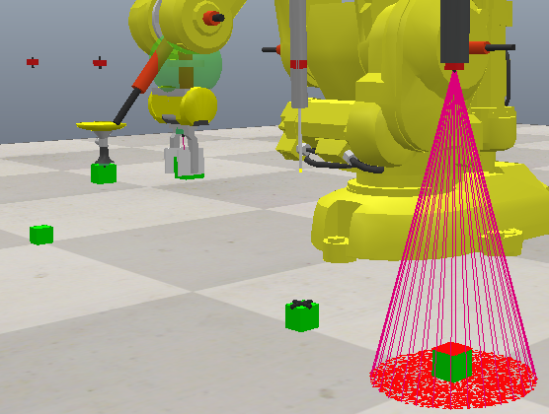
рисунок 7.4. Вид сцены при проверке работы инструментов

[Часть 4. Индивидуальные задания с инструментами]

Написание простого скрипта
Среда CoppeliaSim имеет возможность исполнять управляющие команды на языке Python3, но требует установленного интерпретатора, библиотек и определенных настроек. Подробности по установке см. в файле “_Установка CoppeliaSim для работы с Python3”.
Основные приёмы по работе со скриптами рассмотрены в лаб. работе №1"

Встроенные функции
При работе со скриптами CoppeliaSim используется встроенная библиотека команд - библиотека “sim”. Для работы с конкретным объектами сцены (твердыми телами, поворотными узлами и т.д.) предусмотрен ряд функций библиотеки “sim”. Каждый объект на сцене обладает уникальным целочисленным идентификатором. В функциях для работы с объектами сцены необходимо первым параметром указывать идентификатор объекта, с которым производится взаимодействие.

Получение идентификатора объекта сцены
Функция sim.getObject позволяет получить идентификатор интересующего объекта, указав путь к нему согласно иерархии объектов сцены. Допустимо указывать абсолютный и относительный пути:
- абсолютный - полный путь от базового объекта мира симуляции '/Родительский/Промежуточный/Целевой'
- относительный - путь, точкой отсчета которого является объект с данным скриптом. Пример:
  - sim.getObject('.') - текущий объект
  - sim.getObject('./Промежуточный/Целевой') - одного из дочерних объектов относительно того, к которому прикреплён скрипт
  - sim.getObject('/Промежуточный1/Промежуточный2/Целевой') - одного из дочерних объектов через полный абсолютный путь
Пример 3. Получение идентификаторов объектов
Напишите следующий код, запустите симуляцию и осмотрите консоль вывода.
...
def sysCall_thread():

# получить идентификатор объекта, указывая путь по иерархии объектов сцены
оbjID = sim.getObject('.')
print(оbjID)

# получить идентификатор объекта по абсолютному пути
targetSphereID=sim.getObject (
"/IRB140/link1_visible/manipulationSphereBase/manipulationSphere")
print(targetSphereID)

Управление положением и направлением
Функции sim.setObjectPosition и sim.setObjectOrientation позволяют задавать положение и направление указанного объекта. Примеры:
sim.setObjectPosition (targetSphereID, -1, [xCoord, yCoord, zCoord] )
sim.setObjectOrientation(targetSphereID, -1, [alphaRot, bettaRot, gammaRot] )
Функции sim.getObjectPosition и sim.getObjectOrientation позволяют получить текущие положение и направление в пространстве указанного объекта. Примеры:
[xCoord, yCoord, zCoord] = sim.getObjectPosition (targetSphereID, -1 )
[alphaRot, bettaRot, gammaRot] = sim.getObjectOrientation(targetSphereID, -1 )
Все четыре перечисленных функции первым параметром ожидают идентификатор интересующего объекта, вторым параметром - идентификатор объекта, который выступает точкой отсчета (для отсчета относительно мировых координат и направлений используется значение “-1”)
В текущих работах функция управления положением используется для контроля целевой точки манипулятора в режиме инверсной кинематики. Функция sim.wait позволит ввести паузу между перемещениями целевой точки, чтобы дать время достаточное для выставления всех промежуточных звеньев в соответствующие положения
Пример 4. Перемещение в заданные координаты.
Напишите следующий код, запустите симуляцию и наблюдайте за изменениями
...
def sysCall_thread():

# Получить идентификатор объекта сцены
targetSphereID=sim.getObject (
"/IRB140/link1_visible/manipulationSphereBase/manipulationSphere")
print(targetSphereID)

# Перечень положений и направлений точек маршрута
p0 = [5.0 *(10**-1), 0, 7.5 *(10**-1)]
r1 = [90 *(3.14/180), -45 *(3.14/180), 0]
p1 = [2.74 *(10**-1), -2.1 *(10**-1), 8.36 *(10**-1)]

# Переместить объект manipulationSphere
sim.setObjectPosition(targetSphereID, -1, p0)
sim.wait(2)

# Переместить объект manipulationSphere в очередную точку
sim.setObjectPosition(targetSphereID, -1, p1)
sim.wait(2)

# Задать направление объекта manipulationSphere
sim.setObjectOrientation(targetSphereID,-1, r1)
sim.wait(2)
#... и т.д.

Обмен сообщениями между скриптами (signals)
В CoppeliaSim реализован внутренний механизм обмена “сообщениями” между скриптам. В качестве сообщений выступают значения определенного типа данных (целые, вещественные, строковые) с указанием заголовка/канала (строкового имени канала в который происходит публикация значения или чтение). В общем виде можно воспринимать систему обмена сообщениями как работу с глобальными переменными между различными скриптами сцены.
Функции sim.setInt32Signal и sim.getInt32Signal позволяют публиковать и читать целочисленные значения. Описание функций:
sim.setInt32Signal ("SINGNAL_NAME", sendedDataVal)
receivedDataVal= sim.getInt32Signal ("SINGNAL_NAME")
где:
- "SINGNAL_NAME" - строковое название канала для обмена сообщениями
- sendedDataVal - значение* для отправки в канал.
- receivedDataVal- полученное значение* при чтении из канала.
* Тип данных sendedDataVal и receivedDataVal зависит от выбранной функции. Подробнее см. в https://manual.coppeliarobotics.com/en/apiFunctions.htm#signals

Пример 5. Обмен сообщениями между скриптами.
Создайте два отдельных скрипта.
Напишите следующий код, запустите симуляцию и осмотрите консоль вывода.
Ответьте на вопрос, какое значение будет прочитано из канала, в который еще не происходила запись.
...
def sysCall_thread():
counter = 0
# Script № 1 - Publisher - записывает сообщения в указанного канал
while True:
sim.setInt32Signal ("SINGNAL_СHANNEL_NAME", counter )
counter +=1
sim.wait(2)

...
def sysCall_thread():
# Script № 2 - Receiver - читает сообщения из указанного канала
while True:
received = sim.getInt32Signal ("SINGNAL_СHANNEL_NAME")
print(received)
sim.wait(1)

Задача: захват-клешни
Задача состоит в построении маршрута для перемещении кубика из начального положения на каждую из платформ используя захват-клешни. Маршрут составляется из точек для объекта “manipulationSphere”, каждая точка маршрута имеет положение (x,y,z) и направление (Alpha, Beta, Gamma).
Программное управление состоянием модели “\BaxterGripperWhithGUI.ttm” осуществляется передачей сигналов на канал вида “BaxterGripperWithGUI__44___close” , где 44 - идентификатор объекта на сцене, который при создании новой сцены может изменятся. Данная модель выводит в консоль точное название канала при очередном запуске симуляции.
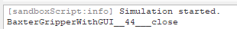
рисунок 9.2. Имя канала для передачи сигнала в окне консоли.

В указанный канал записывается целочисленное значение: 1 - для захвата груза; 0 - для освобождения груза.
Примеры комманд:
sim.setInt32Signal ("BaxterGripperWithGUI__44___close", 1)
sim.setInt32Signal ("BaxterGripperWithGUI__44___close", 0)

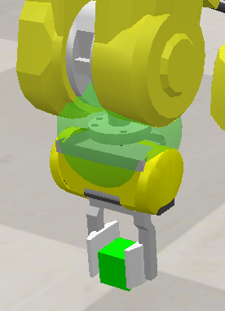 | 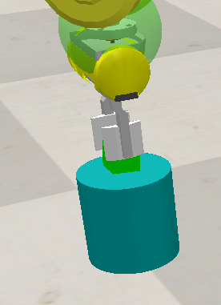 | 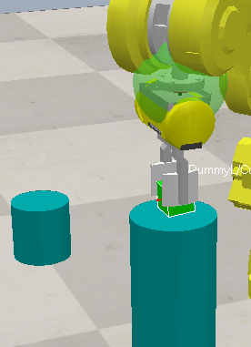
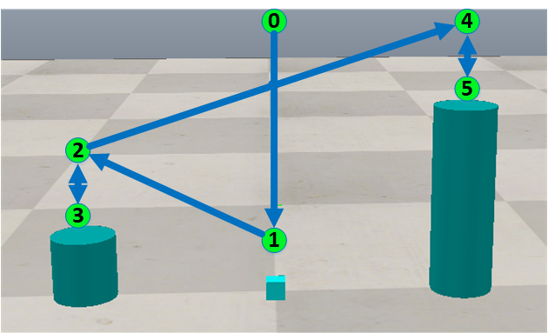
рисунок 9.1. Пример выбора основных и промежуточных точек маршрута

Задача: вакуумный захват
Задача состоит в построении маршрута для перемещении кубика из начального положения в одно из окон-приемников (объекты “Box-Dst”). Маршрут составляется из точек для объекта “manipulationSphere”, каждая точка маршрута имеет положение (x,y,z) и направление (Alpha, Beta, Gamma).
Программное управление состоянием модели “\BaxterVacuumCupWhithGUI.ttm” осуществляется передачей сигналов на канал вида “BaxterVacuumCupWhithGUI__57___active” , где 57 - идентификатор объекта на сцене, который при создании новой сцены может изменятся. Данная модель выводит в консоль точное название нужного канала при очередном запуске симуляции.
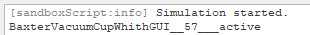
рисунок 9.2. Имя канала для передачи сигнала в окне консоли.

В указанный канал записывается целочисленное значение:
- 1 - для захвата груза;
- 0 - для освобождения груза
Примеры комманд:
sim.setInt32Signal ("BaxterVacuumCupWhithGUI__57___active", 1)
sim.setInt32Signal ("BaxterVacuumCupWhithGUI__57___active", 0)
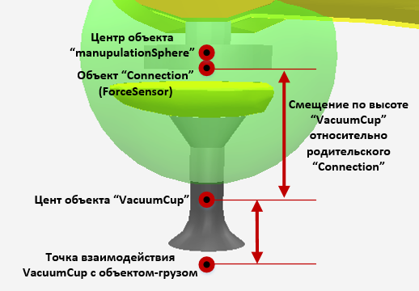  (а) | 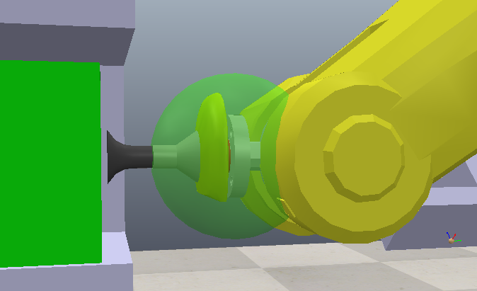  (б)
рисунок 9.2.
а - Положение области взаимодействия модели вакуумного захвата
б - Положение и расстояние вакуумного захвата относительно кубика
для успешной фиксации

Задача: обработка объекта (покраска, сварка)
Выберите одну из двух задач, на ваш выбор:
- окраска: инструмент ./components/modifires/Paint_Gun
- сварка/резка материала: инструмент ./components/modifires/welding_tourch
Задача состоит в построении маршрута для перемещении рабочего инструмента для прохода по траектории для обработки объекта выбранным инструментом.
Маршрут составляется из точек для объекта “manipulationSphere”, каждая точка маршрута имеет положение (x,y,z) и направление (Alpha, Beta, Gamma). Обратите внимание, что при решении этой задачи особенно важно обеспечивать как можно более плавное движение рабочего инструмента, путём разделения маршрута на промежуточные точки.
В качестве объекта обработки выберите подходящую Coppeiasim:
- объекты мебели из папки ./furniture
- роботы и механизмы из папки ./robots или ./vehicles
- модели из комплекта л.р. (см. Табл. 1.1)
- импортировать STL/OBJ файл 3d модели объекта (см. Табл. 1.2)
В качестве усложнения и улучшения решения задачи вы можете создать на сцене поворотный стол, который обеспечивает вращение заготовки для обработки объекта со всех сторон. Поворотный стол может быть исполнен как основание, поворотный узел (revolute_joint). Управление вращением стола осуществлять программно и согласуя с работой манипулятора.
Объекты “conference chair.ttm”, “dining chair.ttm”
не допускаются к сдаче работы.
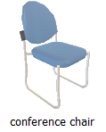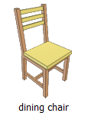

Таблица 1.2 Файлы 3d моделей для самостоятельного импорта объекта обработки (папка “.\models\stl”)
№ | Имя файла | Вид модели | № | Имя файла | Вид модели
1 | Bear.stl | 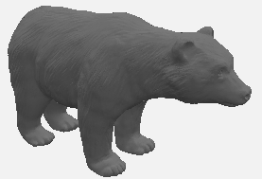 | 9 | Guitar.stl | 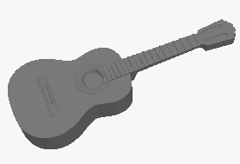
2 | Car_Brake_with_disk.stl | 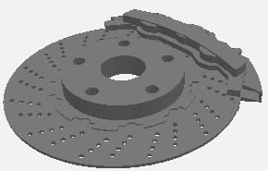 | 10 | Key.stl | 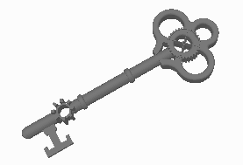
3 | Car_V8_engine.stl | 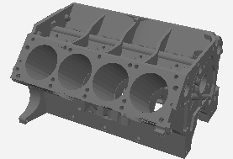 | 11 | Microscope.obj | 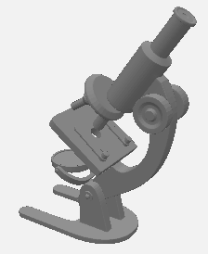
4 | Car_Wheel_Rim_1.stl | 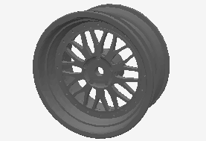 | 12 | NucaCola_cap.stl | 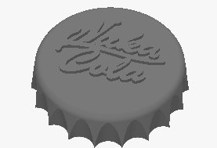
5 | Dice.stl | 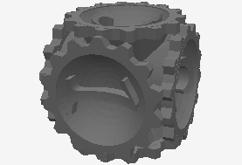 | 13 | Pirate_coin.stl | 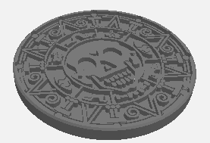
6 | Gear_Z27.stl | 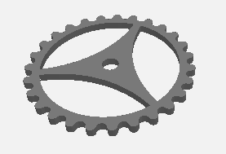 | 14 | Valve_pipe.stl | 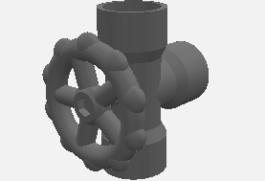
7 | Giftbox.stl | 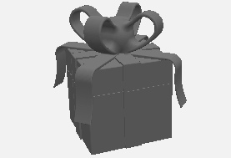 | 15 | Weighted_companion_cube.stl | 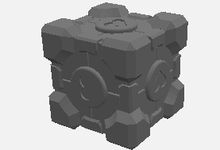
8 | GingerbredMan.stl | 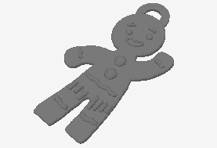 | 16 | Wrench.stl | 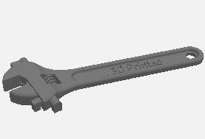

Настройки инструмента
При выборе в окне программы объекта инструмента welding_tourch или paint_gun становится видимым графическое окно с настройками режимов работы. В зависимости от конкретного инструмента будут доступны некоторые из следующих настроек:
- Enabled - инструмент активирован
- Clear at simulation end - результат работы удаляется со сцены при окончании симуляции
- Paint color или Seem color - цвет “капли краски” или “точки сварки”
- item size - размер “капли краски” или “точки сварки”, значение 1 примерно соответствует 1мм
- buffer size - кол-во присутствующих одновременно на сцене “капель краски” или “точек сварки”
- Paint item- Для пульверизатора: форма “капли краски”
- paint density - Для пульверизатора: кол-во “капли краски” за единицу времени, значение 1 примерно соответствует 20 “каплям краски”/сек
- Show jet volume - Для пульверизатора: отображать область окраски пульверизатора
- jet angle - Для пульверизатора: угловой размер области окраски
- jet range - Для пульверизатора: дальность области окраски
В процессе работы симуляции и нанесения “капель краски” или “капель сварки” на объекты сцены для каждого объекта существует предел отображаемого количества “капель” который определяется параметром buffer size. При достижении этого предела “капли” нанесенные ранее будут удалены.
Для максимизации окрашиваемой площади при работе с пульверизатором рекомендуется выставить следующие настройки:
- buffer size максимальным
- Paint item size средним или максимальным
- paint density минимальным
В случае, если указанные настройки не обеспечивают достаточную площадь можно изменить настройки скрипта объекта “PaintNozzle”. Для этого откройте окно редактирования прикреплённого скрипта.
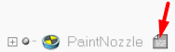
рисунок 10.1. Значёк скрипта объекта “PaintNozzle”
Найдите и измените значения переменных по следующему принципу
- itemSize=10 # крупный размер капли краски ~ 10 мм
- bufferSize=40*20 * 120 # кол-во отображаемых в течении 120 сек работы симулятора
- density=40 # расход краски 40 ед по 20 капель в секунду ~ 800 кап./сек
После ввода значений обязательно нажмите на кнопку “Restart script” в окне редактора
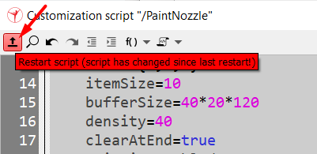
рисунок 10.2. Окно редактирования скрипта “PaintNozzle”

Реализация плавного движения инструмента
При обработке большой площади поверхности подбирать вручную все промежуточные точки не следует, т.к. имея координаты минимум двух точек, являющихся угловыми некоторой прямоугольной области можно реализовать программное вычисление промежуточных.
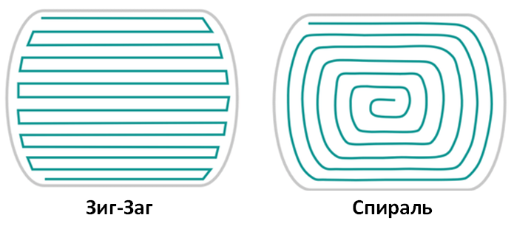
рисунок 11. Траектории заполнения площади
Пример программы обхода прямоугольной области зиг-загом приведён ниже. В качестве координат используется положение (x,y,z) вспомогательных объектов DummyStart, DummyFinish - точек в углах прямоугольной области. Расстояния dX и dY между толчками по каждой из осей разделяется на N частей, и таким образом вычисляется смещения stepX и stepY для каждого шага. Результат работы приведён на рис. 12.
#python

def sysCall_init():
sim = require('sim')
self.obj = sim.getObject('.') # ИД текущего объекта
self.objDummyStart = sim.getObject('/DummyStart') # ИД объекта начальной точки
self.objDummyFinish = sim.getObject('/DummyFinish') # ИД объекта конечной точки

def sysCall_thread():
# Получить координаты начальной и конечной точек в формате [x,y,z]
startPointPos = sim.getObjectPosition(self.objDummyStart, -1)
finishPointPos = sim.getObjectPosition(self.objDummyFinish, -1)

dX = finishPointPos[0] - startPointPos[0]
dY = finishPointPos[1] - startPointPos[1]
N = 10
stepX = dX/N
stepY = dY/N

for stepRow in range (0, N+1): # движение по строкам
if (stepRow>0):
currPos = sim.getObjectPosition(self.obj, -1) # получить координаты текущие
currPos[1] += stepY
sim.setObjectPosition(self.obj, -1, currPos) # установить координаты

for stepCol in range (0, N): # движение по столбцам
currPos = sim.getObjectPosition(self.obj, -1) # получить координаты текущие
if stepRow%2 == 0: # для чётных строк движение вправо
currPos[0] += stepX
else: # для чётных строк движение влево
currPos[0] -= stepX
sim.setObjectPosition(self.obj, -1, currPos) # установить координаты
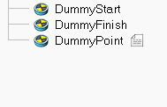
рисунок 12. Траектории заполнения площади
При работе с инструментом welding_tourch (Сварочный аппарат для нанесения сварного шва) важно помнить, что “точка сварки” бужет нанесена только при соприкосновении поверхности объекта с концевой частью инструментом, размером около 5 мм (рис. 13).
Обработка поверхности сложной формы требует выдерживания заданного расстояния над поверхностью и является сложной задачей. Такую траекторию обхода рассчитывают специализированные программы. В качестве простого решения можно использовать датчик расстояния (proximity sensor) для контроля текущей высоты инструмента.
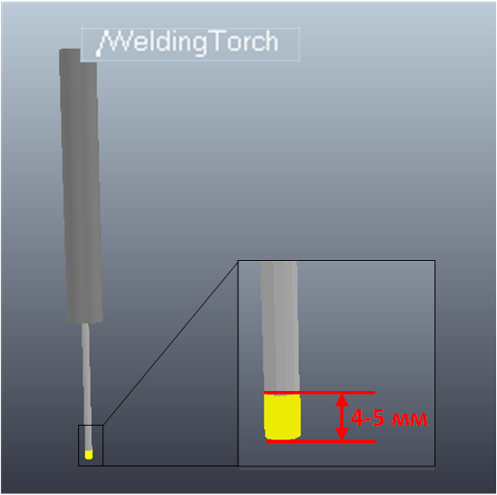 | 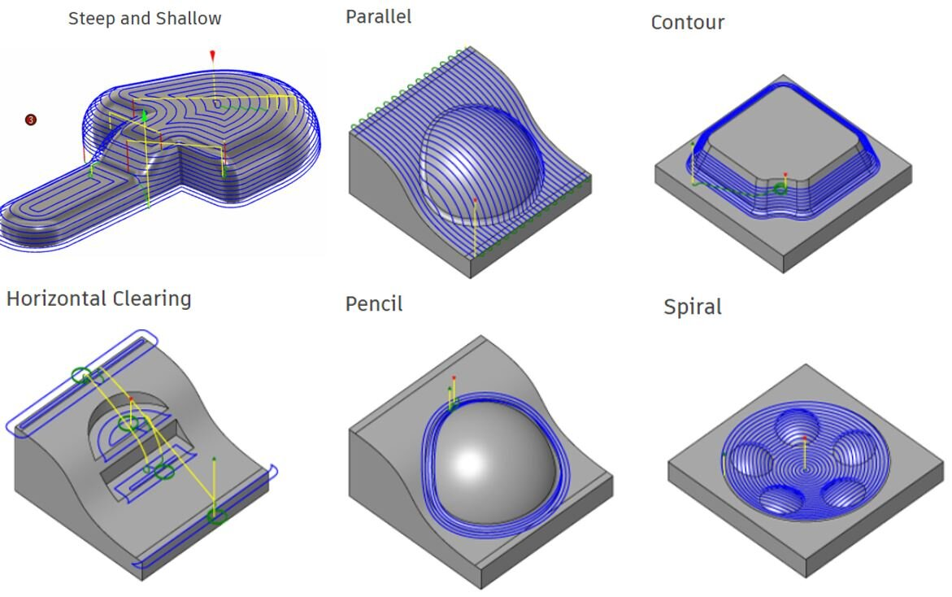
рисунок 13. Рабочая область инструмента welding_tourch | рисунок 14. Траектории при работе с криволинейной поверхностью

Материалы для изучения
- Официальная справочная документация. URL:
  - https://www.coppeliarobotics.com/helpFiles/en/apiFunctions.htm#signals
  - https://www.coppeliarobotics.com/helpFiles/en/apiFunctions.htm#sceneObjectFunctionality
- Вебинар ЛР-2 с комментариями к заданию (1ч20мин), URL: https://bbb-records.edu.nstu.ru/playback/presentation/2.3/42225931ecb66ee7be6e3ec7f0c5176543186a2c-1663386496945
(Обратите внимание на то, что задание текущего года немного отличается от обсуждаемого в вебинаре)
  - - 04 мин 45 сек - Размещение файлов ttm и ttt
  - - 08 мин 30 сек - Модель манипулятора ABB IRB140
  - - 11 мин 00 сек - Задача обратной кинематики
  - - 15 мин 00 сек - Задание по ч.1 определение допустимых углов соединений
  - - 20 мин 00 сек - Задание по ч.1 Создание кубика груза
  - - 30 мин 00 сек - Задание по ч.2 Установка актуатора. Захват
  - - 51 мин 00 сек - Задание по ч.2 Установка актуатора. Особенности работы Vacuum Cup
  - - 53 мин 30 сек - Задание по ч.3 Установка доп. инструментов (welder, painter)
  - - 57 мин 30 сек - Задание по ч.4 Примеры индивидуальных задач
  - - 1 ч 21 мин 00 сек - Программное управление захватом sim.setInt32Signal

Приложение.1 Основные команды CoppeliaSim на языке Python3 для выполнения работы
Таблица 1. Основные команды CoppeliaSim на языке Python3 для выполнения работы
Описание команды |  | Код команды
Пауза выполнения скрипта |  | sim.wait(second)
Работа с параметрами объектов
Параметр |  | Задать значение | Получить значение
Получить идентификатор объекта сцены |  | — | objID = sim.getObject('.’)
Цвет объекта |  | sim.setObjectColor(objID , 0, sim.colorcomponent_ambient_diffuse,[0,1,0]) | sim.getObjectColor(objID , 0, sim.colorcomponent_ambient_diffuse)
Координаты положения (x,y,z) |  | sim.setObjectPosition(objID,-1,[x,y,z]) | [x,y,z]= sim.getObjectPosition(objID , -1)
Ориентация (углы поворота) |  | sim.setObjectOrientation(objID,-1,[a,b,g]) | [a,b,g]=sim.getObjectOrientation(objID , -1)
Работа с сообщениями (signals)
Целочисленные сообщения |  | sim.setInt32Signal ("SINGNAL_СHANNEL_NAME", intVal) | recived = sim.getInt32Signal ("SINGNAL_СHANNEL_NAME")
Объекты поворотные узлы (joint)
Крутящий момент [Н*м] | Целевой / Макс-ый | sim.setJointTargetForce(objID , …) | sim.getJointTargetForce(objID )
 | Мгновенный | — | sim.getJointForce(objID )
Угол / положение [радиан, либо метр] | Мгновенный | sim.setJointPosition(objID , targetPositionRadians, …) | sim.getJointPosition(objID )
 | Целевой | sim.setJointTargetPosition(objID , targetPositionRadians, …) | sim.getJointTargetPosition(objID )
Скорость [радиан/сек, либо м/сек] | Целевая | sim.setJointTargetVelocity(objID , …) | sim.getJointTargetVelocity(objID )
 | Мгновенная | — | sim.getJointVelocity(objID )
Интервал разрешенных положений (isCyclic, min, range) |  | sim.setJointInterval(objID , …) | sim.getJointInterval(objID )

Приложение 2. Импорт STL-файлов
Выберите высокополигональную модель объекта-груза, которая будет являться образцом для снятия объектов копий/клонов.

Получите файл 3d-модели в формате *.obj/*.stl и импортируйте в симулятор командой “File-> Import - Mesh”
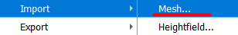

В появившемся окне, при необходимости измените настройки и нажмите кнопку Import:
- Снимите флаг Auto scaling, и введите коэффициент масштабирования Scaling для получения модели желаемого размера (CoppeliaSim использует единицы измерения в метрах, многие CAD-редакторы в миллиметрах).
- Установите флаги Drop texture, colors, transparancy, чтобы сбросить настройки внешнего вида
- Выберите в параметре Up-vector ось, которая является вертикалью 3d-модели
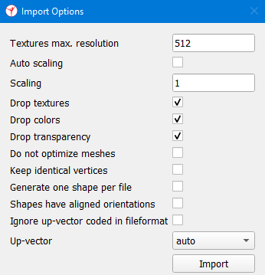
рисунок 3.1. Окно настроек при импорте 3d-модели

После импорта 3d-файла в на сцене появится объект. Используйте кнопку Fit to view для того, чтобы навести камеру на выделенный объект.
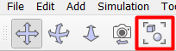
Переместите объект к центру сцены вводя координаты через окно Object/item shift. При необходимости измените направление объекта через окно Object/item orientation. После изменения направления, выполните команду “ПКМ на имени модели в окне иерархии сцены -> Edit -> Reorient bounding box -> With reference frame to world”, чтобы текущее направление назначить новым нулевым и соориентировать внутренние оси объекта согласно мировым осям координат.
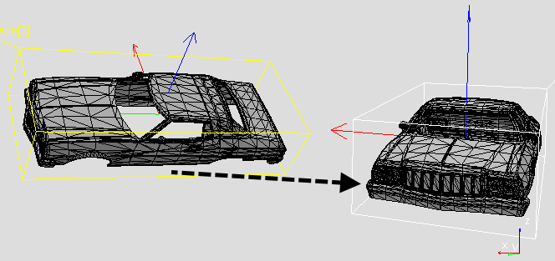
рисунок 3.3. Изменение направление объекта

Осмотрите геометрический размер объекта. При необходимости измените линейные размеры объекта через окно настроек “Scene object parameters -> Geometry”
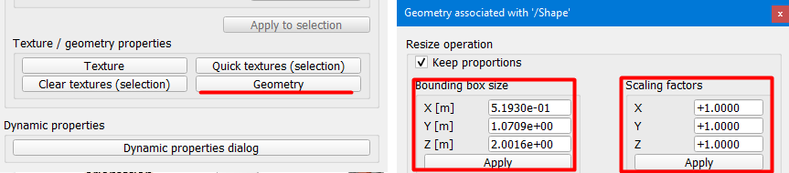
рисунок 3.2. Окно изменения линейных размеров объекта сцены

Т.к. в CoppeliaSim происходит симуляция физических (кинематических) взаимодействий объектов, важную роль имеет геометрическая форма объекта. Объекты состоят из треугольных граней (полигонов). В зависимости от геометрической сложности формы выделяют следующие типы (подробнее см. в [2]):
Тип формы | Применение для расчета динамических столкновений
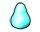Случайная форма (simple random shape): может принимать любую форму | В виду геометрической сложности не рекомендуется (медленные вычисления и возможно некорректное поведение)
 Выпуклая/охватывающая форма (simple convex shape): строго выпуклая форма охватывающая контуры объекта | Допустимо использовать, но примитивные формы предпочтительнее
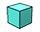 Примитивная простая форма (primitive simple shape): одна из доступных форм (cuboid, cylinder, sphere | Лучший вариант, с точки зрения скорости и стабильности вычислений

Обратите внимание на пиктограмму возле имени объекта в окне иерархии сцены.
Импортированный объект имеет  Случайную форма (simple random shape) и большое количество составных треугольников. Это означает, что напрямую его использовать для расчета физики столкновений не желательно и нам нужно создать вспомогательный объект тех же размеров, но более простой формы. Для этого мы можем получить объект с меньшим количеством треугольников и близкой к исходной. Для этого выполните “ПКМ на объекте -> Edit -> Decimate selected shape...” и в появившемся окне выставьте ползунок соответствующей кол-ву новых треугольников.

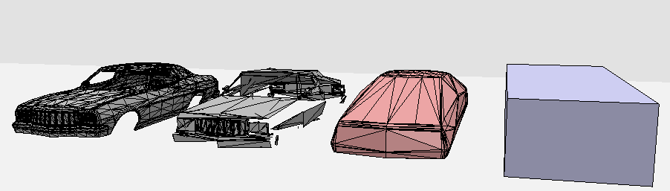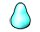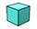

Случайная форма
(simple random shape)
Выпуклая / охватывающая форма
(simple convex shape)
Примитивная простая форма (primitive simple shape)
Случайная форма
после “decimate”
(simple random shape)
Треугольников: 16700
Треугольников: 2700
Треугольников: 650
Треугольников: 12
рисунок 3.3. Внешний вид геометрических форм для расчета физики столкновений импортированного объекта

